软件工程专业综合实训——中期报告
项目名称：软工资源平台（SoftEng Platform）
成员：万伟杰、蔡沛良、杨凯宇、唐云鹏、龚虹宇、高颖轩
摘要
随着高校软件工程专业课程体系与实践教学改革的推进，工具用什么、课在哪里学、优秀项目长什么样三类问题长期缺乏统一的数字化载体。本实训小组设计并实现的软工资源平台，面向学院内部师生，将工具资源共享、课程资源路线与项目展示交流整合到同一 Web 系统中，配套门户首页、个人中心、全文检索与管理员审核能力。
系统采用前后端分离架构：前端基于 Vue 3 生态构建单页应用（SPA），后端基于 Go 与 Gin 框架提供 RESTful API，持久化层使用 MySQL 8。项目开发分为两个阶段：中期前完成三大业务模块的核心闭环与基础工程能力；中期后在稳定主线功能之上，重点拓展数据洞察、智能检索、RAG 问答助手、权限边界、容器化交付与演示数据集，使平台具备功能完整、便于展示与技术总结的完整形态。
平台支持根目录 run-dev.bat / run-dev.ps1 一键启动前后端，亦可通过 Docker Compose 编排 MySQL、API 与 Nginx 静态站点。演示环境提供 seed_demo.sql 种子数据，含管理员账号、多类资源、评论互动与待审样本。
关键词：软件工程教学平台；资源共享；审核工作流；检索增强；RAG；数据可视化；前后端分离；工程化交付

一、项目背景与建设动机
1.1 教学场景与问题分析
软件工程专业具有实践性强、工具链迭代快、课程资源形态多样的特点。学生在四年学习周期中会接触程序设计、数据结构、软件工程、数据库、Web 开发、项目管理等多门课程，并完成课程设计、企业实训、毕业设计等实践环节。在这一过程中，师生共同沉淀了大量有价值的信息资产，例如：
工具类：IDE、版本控制、接口调试、绘图、协作、部署类工具的链接与使用心得；
课程类：课件 PPT、实验指导书、网课链接、往年试题、学长笔记、推荐书单；
项目类：实训仓库地址、技术栈说明、演示视频、答辩 PPT、复现文档。
然而，这些资源在现实中往往高度碎片化：QQ/微信群文件过期、网盘链接失效、GitHub 仓库缺乏统一索引、口头推荐难以检索。对于低年级学生，“不知道用什么工具、去哪里找资料”会显著增加学习成本；对于教师与助教，“重复回答同一类资源问题”也会占用大量时间。对于学院教学管理而言，缺少一个可审核、可统计、可展示的资源平台，也难以形成可持续的传承机制。
归纳而言，本项目建设前面临四类核心痛点：
序号 | 痛点 | 具体表现 | 期望改善
P1 | 资源分散 | 工具、课程、项目分属不同渠道 | 统一门户与分类导航
P2 | 检索困难 | 无跨模块搜索与意图识别 | 统一搜索 + 智能 Tab
P3 | 质量参差 | 死链、重复投稿、描述不规范 | 审核流 + 相似度提示 + 内容安全
P4 | 难以沉淀 | 优秀成果未形成学院级展示 | 项目模块 + 运营统计 + 关联图谱
1.2 项目定位与边界
软工资源平台不是面向公众的社交网络，而是学院内部专用的资源聚合与展示系统。其边界可概括为：
核心实体：工具（Tool）、课程（Course）、项目（Project）三类资源；
核心用户：学生（浏览、互动、投稿）、教师（关联课程资源）、管理员（审核与运营洞察）；
核心闭环：发现资源 → 使用/学习 → 贡献内容 → 跟踪审核 → 再次传播。
平台在课程实训约束下，对生产级账号体系、等保合规、全量邮件验证等不做硬性要求，但在架构上保留 JWT、角色字段与接口扩展点，便于后续扩展为更完整的账号与合规能力。
1.3 建设目标
本项目的建设目标可分解为以下四条主线，并在中期报告中分别对应已实现模块：
目标一：工具资源共享与推荐平台
建立分类、搜索、收藏、评论机制；成员可上传工具（名称、描述、链接、标签、图标），经管理员审核后对外展示；列表支持按浏览量、收藏量、点赞量排序，详情页提供直达链接与社区互动。
目标二：软件工程专业课程资源平台
按学期组织课程卡片，点击进入资源库：电子课本、参考文档、网课链接、工具推荐、经验分享等；支持资料投稿；详情页划分简介、资源、评论等板块，便于学生按教学节奏使用。
目标三：项目展示与交流平台
展示实训项目、课程设计等成果；支持 Markdown 详情、技术栈标签、GitHub 链接、作者与贡献者信息；提供评论、点赞、收藏，促进项目经验共享与协作意向发现。
目标四：管理侧与智能化拓展
待审内容审核（含批量）、资源运营数据可视化、资源关联分析、统一检索增强、RAG 学习助手、前端可观测性等，体现系统完整度与技术创新点。
1.4 技术选型理由
技术 | 选型理由
Vue 3 | 组件化开发效率高，与 Element Plus 结合可快速搭建管理型界面
Vuex | 首页、搜索、用户态等跨页面状态集中管理
Go + Gin | 并发性能好、部署简单，适合中小型 API 服务
MySQL | 关系型数据适合资源实体、评论、收藏等结构化存储
JWT | 无状态鉴权，前后端分离场景下实现简单
ECharts | 运营大屏、知识图谱等可视化需求
Docker Compose | 容器化一键部署，降低评审机配置成本
1.5 系统总体架构
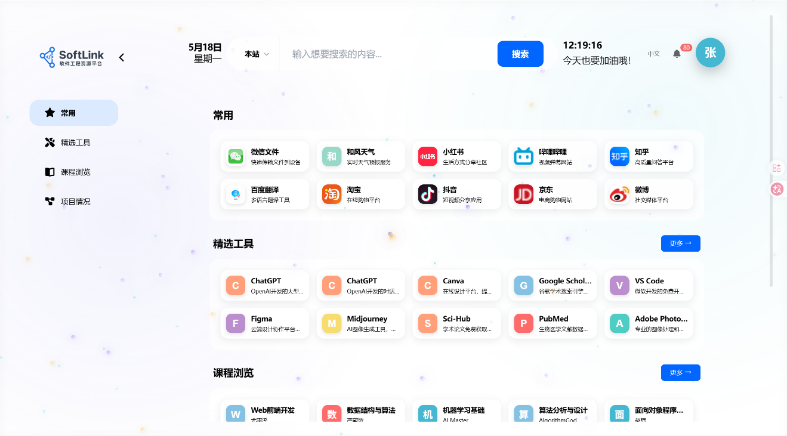
系统采用经典三层逻辑架构：表现层（前端 SPA）→ 应用层（Gin API）→ 数据层（MySQL）。
表现层通过 Axios 调用应用层 REST 接口；应用层经中间件完成鉴权、CORS、限流等横切关注点后，进入 Handler，再委派 Service 处理业务规则，最终由 Repository 执行 SQL。可选地，RAG 模块在 Service 层调用外部大模型 API（Gemini / OpenAI 兼容网关）。
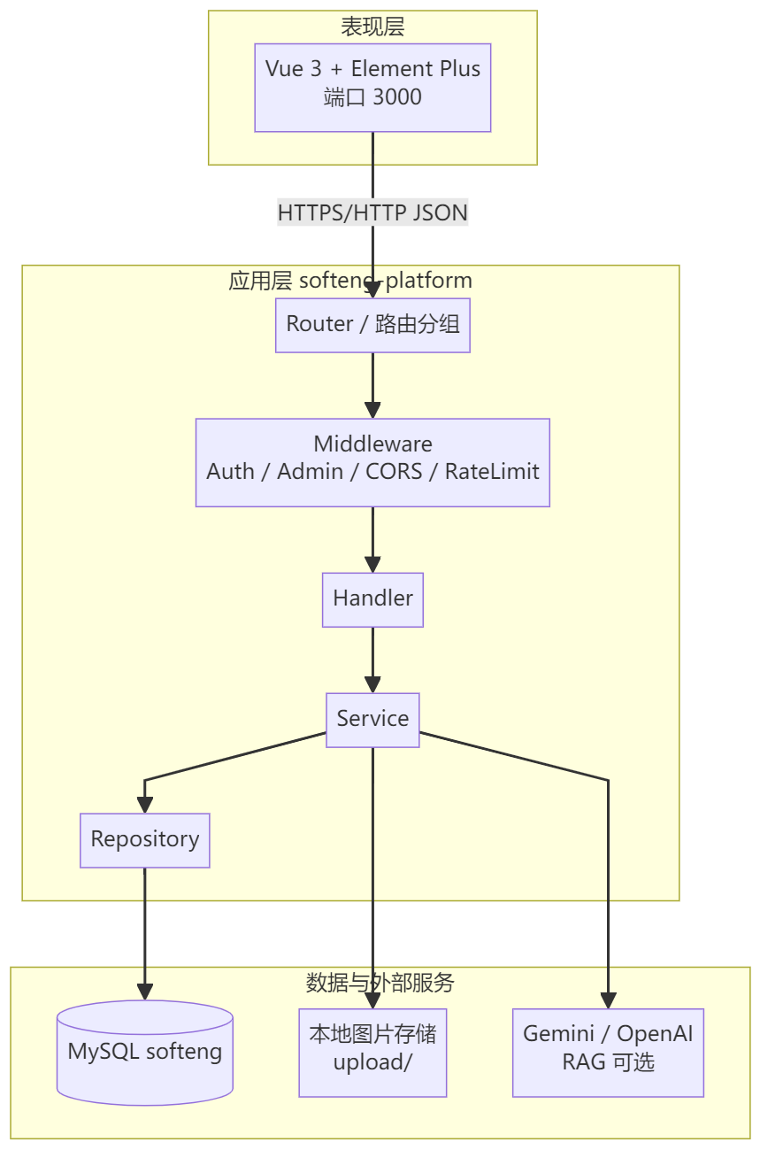
主要路由分组（后端）：/auth 认证；/users 用户资料与收藏；/tools、/course、/projects 三大资源；/admin 审核；/api/upload 图片；/api/agent/rag 智能问答；/api/ws/stream WebSocket 演示；/health、/live 健康检查。
二、团队组织与分工
本项目采用小组协作模式，按前端页面模块 + 后端分层 + 集成与工具链划分职责，定期通过接口文档（OpenAPI/Swagger）对齐字段与状态码。
姓名 | 角色 | 负责模块 | 主要完成内容
万伟杰 | 组长 | 前后端集成 | 接口设计与联调；Python 脚本生成 Repository 脚手架；Swagger 文档维护；外链图片下载与本地化存储策略
杨凯宇 | 组员 | 前端 | 门户首页、登录注册、忘记密码、个人中心、项目模块；统一各模块路由跳转与视觉对齐
蔡沛良 | 组员 | 前端 | 工具列表/详情/提交、审核中心页面；功能测试与交互细节
唐云鹏 | 组员 | 前端 | 课程列表/详情/资料上传；课程侧 UI 与联调
龚虹宇 | 组员 | 后端 | 审核业务、列表统计字段、SVG 默认图标生成逻辑
高颖轩 | 组员 | 后端 | Service/Repository 实现、SQL 查询优化、库表设计与迁移脚本
协作机制简述：前端以 src/api/index.js 中 HttpManager 为统一调用入口；后端以 internal/handler 暴露 HTTP，internal/service 封装事务与规则。字段命名上兼容历史拼写（如 catagory）以减少联调摩擦，新功能优先遵循 OpenAPI 文档。
三、需求分析摘要
3.1 用户系统需求
登录系统：注册与登录（规划绑定学院邮箱）；角色包括学生、教师、管理员；普通用户可上传/下载工具等资源，管理员负责审核。
主页模块：粒子背景、可折叠侧栏、自定义导航、搜索引擎切换、时间显示、用户菜单；分区展示常用网站、精选工具、课程浏览、项目情况；管理员可见审核入口。
个人模块：资料与头像封面、收藏管理、提交记录、审核状态、站内消息、账户安全、系统设置等七个子域。
3.2 工具模块需求
列表区支持搜索动效、按浏览量/收藏量排序、标签筛选；卡片悬停展示简介；详情含标签、链接、贡献者、评论；上传需填写图标、名称、描述、来源类型、链接或文件，且必须经管理员审核后上架。
3.3 课程模块需求
主页按学期滚动定位；支持搜索筛选；课程卡片区分类型配色；详情分简介 / 资源 / 评论三大板块，资源再分书籍文档、视频网课、相关工具等；支持资料上传与审核。
3.4 项目模块需求
侧边栏响应式；列表支持标签筛选与排序；详情支持 Markdown、技术栈、评论与收藏；提交页支持 GitHub 链接、技术栈与标签管理。
3.5 非功能需求
接口响应结构与 OpenAPI 一致；错误返回 { message, data } 形式；
生产环境可配置 CORS 白名单、认证接口限流、健康检查；
演示环境一键启动、种子数据可重复导入；
管理员功能与普通用户界面隔离，防止误访问洞察与 RAG。
四、数据库设计概要
核心表可分为五组：
分组 | 代表表 | 说明
用户 | users | 账号、昵称、邮箱、密码哈希、角色、头像等
工具 | tools, tool_tags, tool_images, tool_contributors | 工具主体、标签、配图、贡献者
课程 | courses, course_teachers, course_categories, course_resources_web, course_resources_upload, course_contributors | 课程主体、教师、分类、两类资源、贡献者
项目 | projects, project_tech_stack, project_images, project_authors | 项目主体、技术栈、配图、作者；含 status 审核字段
互动 | comments, comment_likes, collections, likes | 通用评论树、点赞、收藏
审核 | resource_status_logs | 状态变更流水，可记录驳回原因
设计要点：收藏数、部分统计字段通过 SQL 子查询从 collections 等表实时计算，避免表字段缓存 + 业务双写导致的不一致。评论表使用 resource_type + resource_id 实现三模块共用。工具表 status 取 pending/approved/rejected，公开列表仅查询 approved。
五、中期前已完成工作（基础功能阶段）
阶段目标：实现可演示的浏览—互动—提交—审核主路径，完成与 OpenAPI 对齐的主要接口与页面。
阶段时间特征：侧重三大模块 UI、后端 CRUD、基础审核与工程工具链。
5.1 用户认证与个人中心
5.1.1 注册、登录与会话
注册：提交用户名、邮箱、密码、确认密码、邀请码（certify_password）等字段；后端 RegisterRequest 校验重复用户名/邮箱；成功返回 JWT。
登录：支持用户名或邮箱 + 密码；返回 message 与 JWT token 字段；前端写入 Vuex 与 localStorage。
忘记密码：通过邮箱 + 新密码 + 确认密码重置（演示环境校验可简化）。
会话保持：initAuth 在应用启动或路由进入时拉取 /users/profile 校验 Token；401 时清理登录态（公开 GET 接口除外，避免误登出）。
5.1.2 门户首页
设计上强调视觉吸引力与信息密度的平衡：
粒子背景系统：五种粒子参数（大小、透明度、速度）；鼠标移动产生吸引/排斥；粒子间动态连线；轨迹点与高亮晕圈，提升科技感，提升首屏视觉与交互体验。
侧边栏：常用 / 精选工具 / 课程浏览 / 项目情况等分区；支持收起为图标模式；各分区数据优先请求后端接口，失败时回退内置默认链接，保证无库时仍可浏览。
搜索栏：支持切换本站搜索与外部引擎（百度、Google、Bing 等）；本站搜索跳转 /search。
用户区：展示头像、昵称、登录/注册入口；管理员可看到后续扩展的审核与洞察入口（中期后洞察项改为 adminOnly）。
5.1.3 个人中心子系统
路径 | 功能说明
/profile/edit | 修改昵称、头像、简介、封面；支持上传接口 /api/upload/image
/profile/collection | 展示工具/课程/项目收藏，支持取消收藏
/profile/submissions | 我的投稿列表，对应 /users/summit
/profile/reviews | 审核状态汇总，对应 /users/status
/profile/security | 修改密码、修改邮箱；中期后已与后端 name/email/new_password/code 对齐
/profile/settings | 主题、通知、隐私等偏好（含 localStorage 持久化）
/profile/messages | 站内消息 UI（收件箱、星标等，可继续对接真实 API）
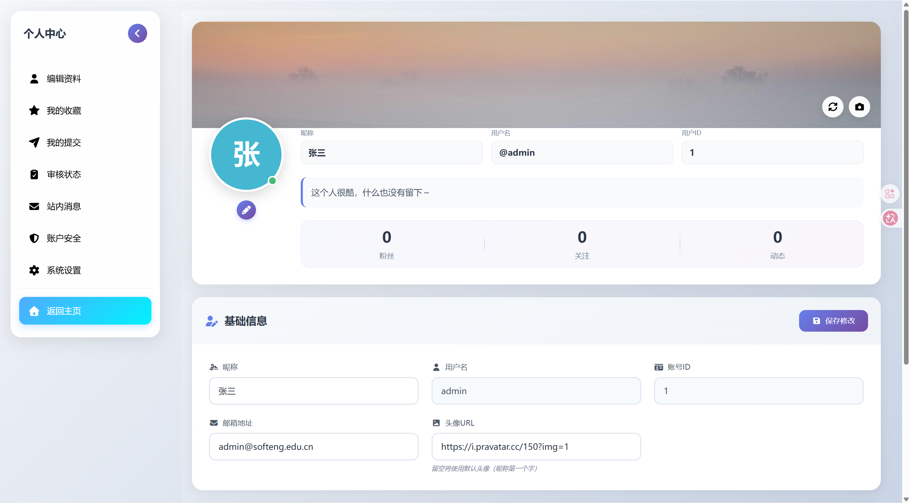
5.2 工具资源共享模块
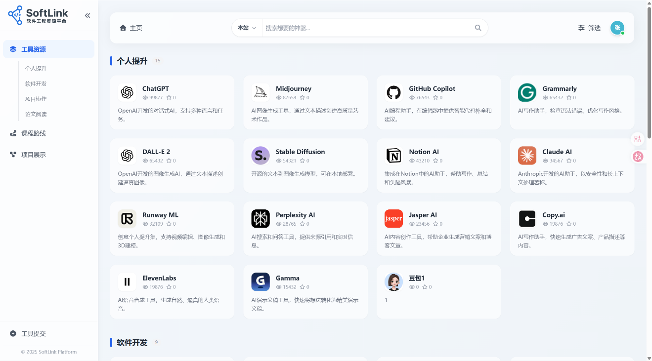
5.2.1 列表页 ToolsList.vue
调用 GET /tools/profile，支持 catagory、tag、sort、page_size 等参数。
排序项：最新、最多浏览、最多收藏、最多点赞。
卡片展示工具名、简介摘要、标签、统计数字；鼠标悬停显示更完整描述。
中期后增加：loading / error / empty 三态，避免接口失败白屏。
5.2.2 详情页 ToolDetail.vue
GET /tools/:resourceId 获取详情；登录后合并用户是否点赞、收藏。
展示：名称、描述、详细说明、外链、标签、图片列表、贡献者、浏览量。
互动：POST/DELETE 收藏与点赞；GET/POST/DELETE 评论及回复；评论点赞。
POST /tools/:id/views 增加浏览量。
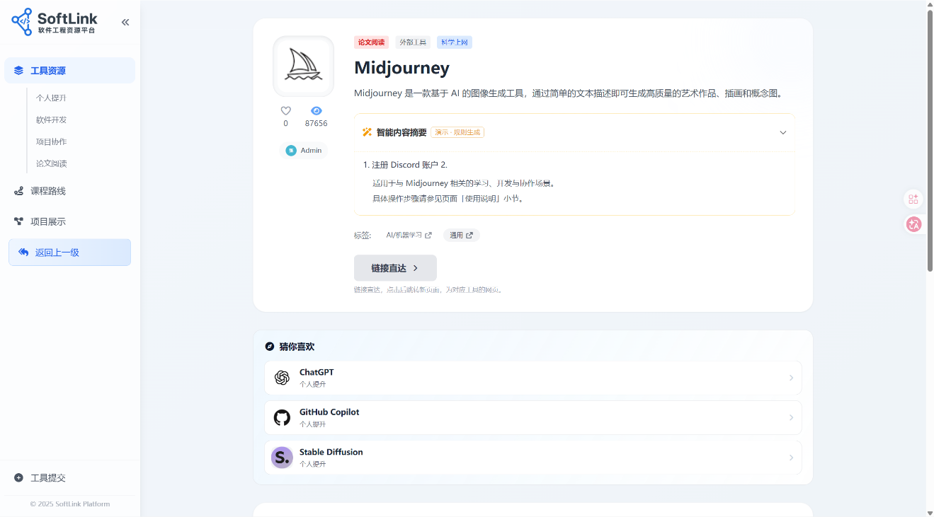
5.2.3 提交页 ToolSubmit.vue
字段：名称、链接、简介、详细描述、分类、标签、图片等。
提交 POST /tools/submit，初始状态 pending。
本地草稿：localStorage 保存未提交表单，防止误关页面丢失。
中期后：相似标题检测、内容安全校验（前后端）。
5.2.4 后端要点
列表 SQL 带 WHERE status='approved'。
收藏数 COALESCE((SELECT COUNT(*) FROM collections ...), 0) 实时统计。
图片外链抓取与本地存储，减少热链失效。
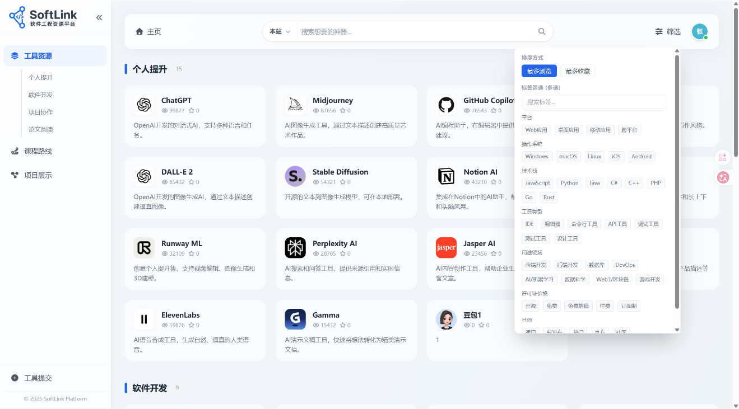
5.3 课程资源模块
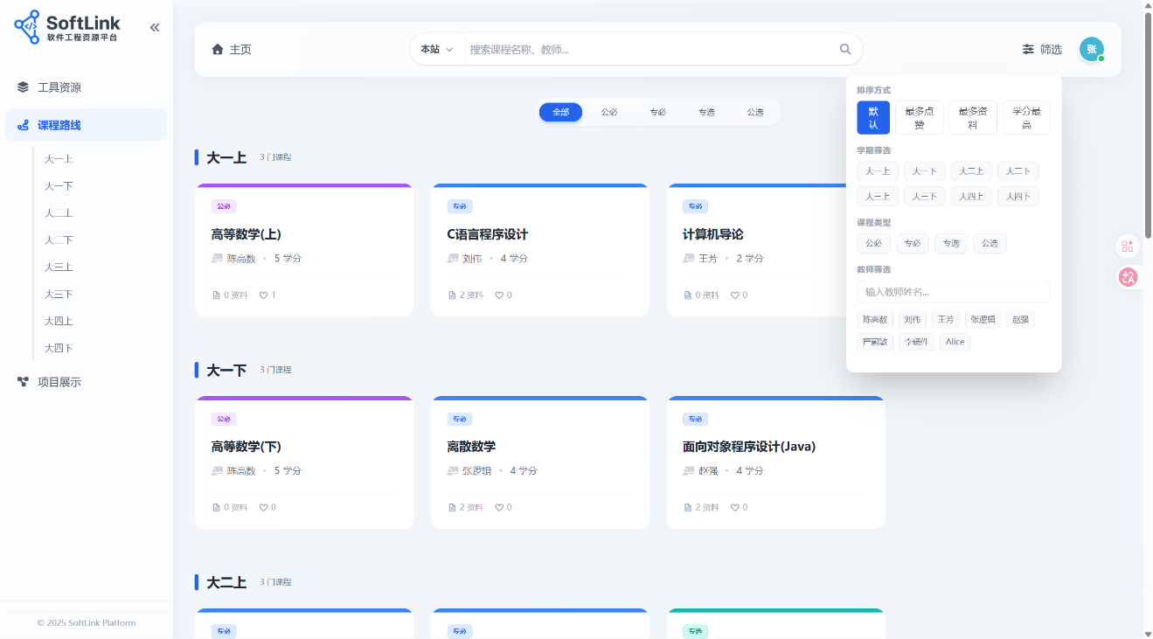
5.3.1 列表页 CourseList.vue
GET /course，返回 courses_agg 数组。
按学期筛选、分类筛选；支持最多资料等排序（后端按资源条目数排序）。
卡片显示课程名、教师、学分、封面、浏览与互动数据。
学期侧边锚点滚动，提升长列表浏览效率。
5.3.2 详情页 CourseDetail.vue
简介：教师列表、学期、学分、课程描述（description 字段，中期后 schema 补齐）。
资源：url_form 与 upload_form 两类列表，分别来自 course_resources_web 与 course_resources_upload。
评论：与工具类似的评论树结构。
学习路径：嵌入 CourseLearningPath.vue，甘特式周次 + 里程碑时间线（演示数据按课程 ID 哈希生成，体现教学计划可视化）。
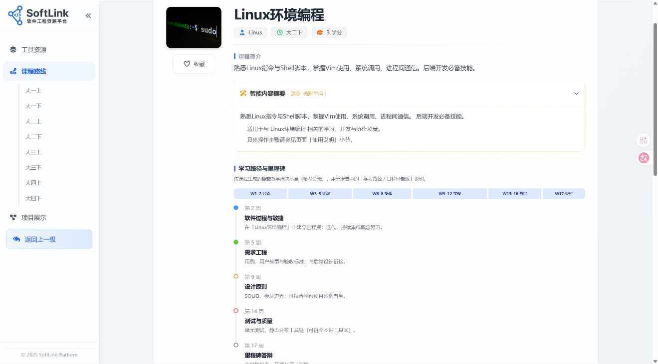
5.3.3 资料上传 CourseSubmit.vue
选择课程与资源类型，提交链接与说明。
后端 UploadResource 写入对应资源表；课程待审列表逻辑与工具/项目略有差异（可列为后续统一项）。
5.4 项目展示模块
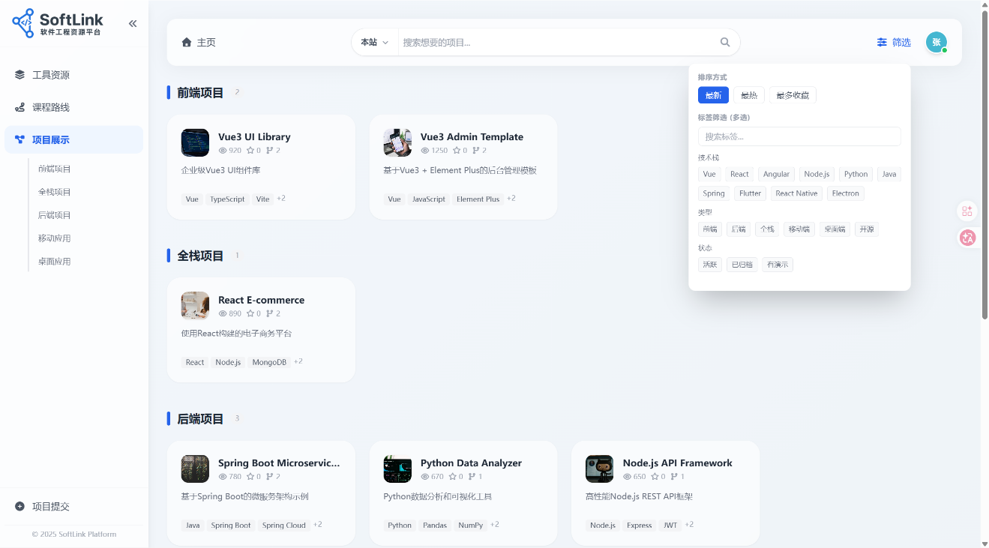
5.4.1 布局与列表
ProjectLayout.vue：侧边栏可折叠，Ctrl+B 快捷键，状态持久化到 localStorage。
ProjectList.vue：分类、技术栈标签筛选、排序；卡片悬停摘要；中期后 loading/empty/error 三态。
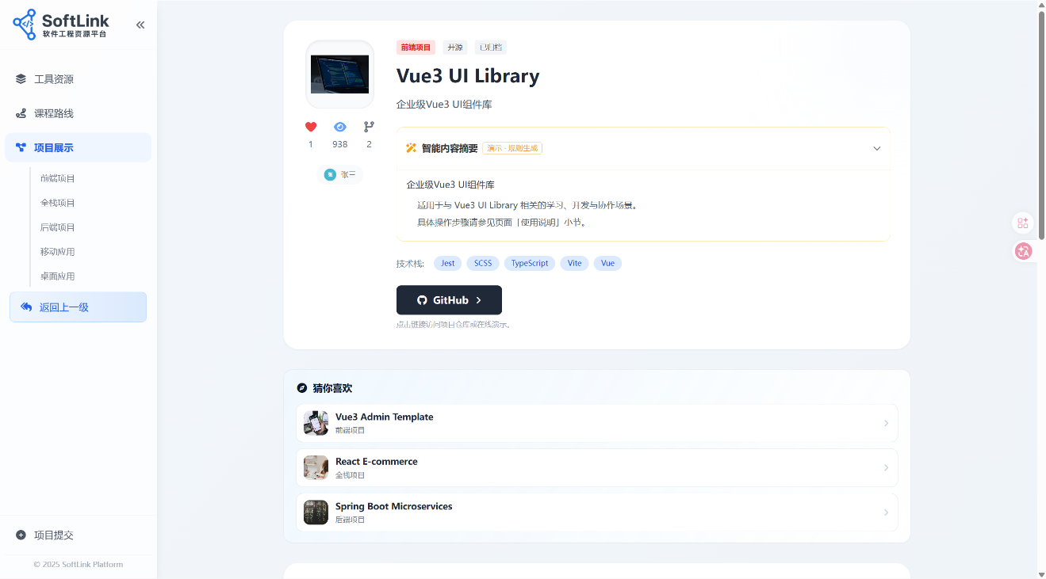
5.4.2 详情与提交
详情展示 Markdown 正文（detail 字段）、技术栈数组、作者、GitHub 链接、配图。
仅 status=approved 项目对外可见（中期后 schema 增加 status 字段）。
ProjectSubmit.vue：分步表单、动态技术栈标签、GitHub 地址、投稿须知；提交前相似度检测。
5.5 审核中心（基础能力）
页面 audit.vue：分工具/课程/项目 Tab 拉取 /admin/pending。
单条审核 GET/POST /admin/review/:itemId，更新状态并写入日志。
中期后：步骤条与 SLA 示意、表格多选、批量通过/驳回、与本地通知/事件日志联动。
5.6 统一搜索
路由 /search，分别调用各模块 search 接口聚合结果。
为中期后 A01/A02 意图识别与同义词扩展提供入口。
5.7 后端工程化成果
能力 | 价值
Handler-Service-Repository 分层 | 职责清晰，便于分工与测试
Swagger 文档 | 联调与报告附录接口表
Repository 代码生成 | 由 schema.sql 批量生成 CRUD 骨架，减少手写 SQL 错误
SVG 默认头像/图标 | 无图时仍美观，节省存储
图片本地化 | 外链转存，提升可用性
实时统计 SQL | 数据一致性更好

┌─────────────────────────────────────────────────────────┐
│ 软工资源平台 · 产品分层 │
├─────────────────────────────────────────────────────────┤
│ 访客/用户：首页 · 工具/课程/项目 · 搜索 · 个人中心 │
│ 管理员： 审核中心 · 洞察大屏 · 图谱 · RAG · 画像/时间线 │
│ 工程： seed_demo · run-dev · Docker · health/CORS │
└─────────────────────────────────────────────────────────┘
5.8 前端状态管理与 API 调用链
前端以 Vuex 单 store 集中管理用户态、首页态、各模块列表缓存与搜索状态，避免在数十个页面间层层 props 传递。
用户态：state.user 保存 id、username、nickname、email、role、avatar 等；state.token 与 localStorage 双写；actions.login 在收到 JWT token 后调用 fetchUserProfile 拉全量资料。getters.isAdmin 判断 role === 'admin' || role === 'superadmin'，与后端 AdminMiddleware 一致。
首页态：state.home 包含 sidebarItems（含 adminOnly、i18nKey、route）、activeSection、精选工具/课程/项目数组、搜索引擎列表等。visibleSidebarItems getter 过滤非管理员不可见的洞察入口。
HTTP 层：src/api/request.js 中 Axios 实例统一 baseURL（来自 config.js 的 VUE_APP_API_BASE，默认 http://localhost:8080）；请求拦截器自动附加 Bearer；响应拦截器对 401 区分公开接口与需登录接口，避免 RAG/搜索误触发全局登出。postJSON 单独设置 Content-Type: application/json，供 RAG 等接口使用。apiMetrics.js 在拦截器记录耗时，供 Telemetry 页展示。
业务 API 封装：HttpManager 对象集中定义 loginIn、getTools、getCourseDetail、ragAgentChat 等数十个方法，页面组件只调用 HttpManager，不直接拼 URL，降低维护成本。
5.9 后端中间件与横切能力
中间件 | 文件 | 作用
CORS | middleware/cors.go | 读取 CORS_ALLOWED_ORIGINS，允许前端跨域携带 Cookie/Authorization
Auth | middleware/auth.go | 解析 JWT，向 context 写入 userID、username、role
Admin | middleware/auth.go | 校验 admin/superadmin，保护 /admin、/api/agent
AuthRateLimit | middleware/ratelimit.go | /auth 组每 IP 每分钟 45 次，缓解暴力破解
请求日志 | main.go 内联 | 非 release 模式打印 Method+Path，release 与健康检查路径跳过
关闭：main.go 监听 SIGINT/SIGTERM，在 5 秒超时内 Shutdown HTTP 服务，避免演示时强杀进程导致连接泄漏。
5.10 工具模块端到端数据流
以用户浏览工具Visual Studio Code为例，说明一次完整数据流：
浏览器请求 GET /tools/profile?page_size=20&sort=views。
ToolHandler.GetTools → ToolService.GetTools → ToolRepository.GetTools 执行带 status='approved' 的 SQL，子查询统计 collections。
返回 { message: "success", data: [...] }，前端 ToolsList 渲染卡片。
用户点击卡片 → 路由 /tools/detail/1 → GET /tools/1 拉详情、评论。
登录用户点击收藏 → POST /tools/1/collections → 写入 collections 表 → 再次进入列表时子查询收藏数 +1。
提交新工具 → POST /tools/submit → 插入 tools 且 status=pending → 管理员在 /admin/pending 可见 → 审核通过后公开列表可见。
课程、项目模块同理，仅表名与字段不同；项目列表额外过滤 projects.status='approved'。
六、中期后重点完成工作
阶段目标：在主线功能稳定前提下，完成高级功能（A01–A22）中的可演示项，并补齐工程化、权限与数据一致性，使中期检查材料饱满、可叙述创新点。
6.1 工程交付
6.1.1 演示种子数据
旧版 test_data.sql 存在硬编码 ID 与自增主键错位问题，导致评论、收藏、外键关联失效。新版脚本采用：
SET FOREIGN_KEY_CHECKS=0 后按依赖顺序 TRUNCATE；
用户表固定 ID 1–12（admin、教师、学生）；
工具 1–12、课程 1–10、项目 1–10 等固定主键；
评论、回复、收藏、点赞、审核日志逐一对应。
数据规模足以支撑列表、详情、审核、大屏等截图：9 个已上架工具 + 3 个待审、10 门课程、8 个已上架项目 + 2 个待审、多条评论与互动。
6.1.2 一键启动
根目录脚本执行流程：
① go run ./cmd/dbcheck 检查 MySQL 与表是否存在；
② 新窗口 air 启动后端（.air.toml 监听代码变更）；
③ 新窗口 npm run serve 启动前端（首次自动 npm install）。
解决 Windows 下 PowerShell 编码问题：UTF-8 BOM + 避免复杂引号嵌套。
6.1.3 Docker Compose
docker-compose.yml 定义 mysql、api、web 三服务；MySQL 首次初始化挂载 schema.sql 与 seed_demo.sql；API 配置 healthcheck；web 依赖 API healthy；前端构建时注入 VUE_APP_API_BASE。
6.2 智能检索、推荐与内容理解（A01/A02/A04/A10/A11/A20）
6.2.1 同义词与意图识别（A01/A02）
smartSearch.js 维护工具/课程/项目领域的同义词表，搜索时扩展 query。
detectSearchIntent 根据关键词判断用户更可能找工具、课程还是项目。
SearchPage.vue 自动切换 Tab，并将 type 写入 URL query，与 Vuex doSearch 联动；修复了 router watch 循环 导致的重复跳转问题。
6.2.2 混合推荐（A04）
组件 ResourceRecommendBar.vue 挂载于三类详情页底部。
策略组合：热门（浏览/收藏权重）+ 标签相似（Jaccard）+ 简易共现，演示级推荐解释可在报告中配图说明。
6.2.3 规则摘要（A10）
contentInsight.js 从标题与描述提取关键词，生成摘要和要点列表。
ResourceAiSummary.vue 折叠面板展示
6.2.4 相似投稿提示（A11）
stringSimilarity.js 计算标题相似度。
工具/项目提交前调用列表接口或本地比对，发现高相似条目时弹窗二次确认，降低重复资源。
6.2.5 内容安全（A20）
前端 contentSafety.js：敏感词、危险协议（如 javascript:）拦截。
后端 internal/pkg/safety/content.go：在工具/项目/课程资料提交及三类评论写入前统一校验，形成双端一致的安全叙事。
6.3 数据洞察与管理员专属能力（A03/A05–A09/A12–A13/A21）
权限策略：
首页 sidebarItems 中带 adminOnly: true 的项仅管理员可见（visibleSidebarItems getter）。
路由 /insights/*、/check/audit 设置 meta.requiresAdmin。
后端 AdminMiddleware 校验 admin / superadmin。
POST /api/agent/rag、GET /api/ws/stream?token= 需 Bearer + 管理员角色。
6.3.1 运营数据大屏（A06）
路径 /insights/dashboard，OperationsDashboard.vue。
使用 ECharts 绘制 KPI 卡片、折线/柱状/饼图等；数据可来自前端聚合或后端统计接口（演示环境可用种子数据支撑趋势形状）。
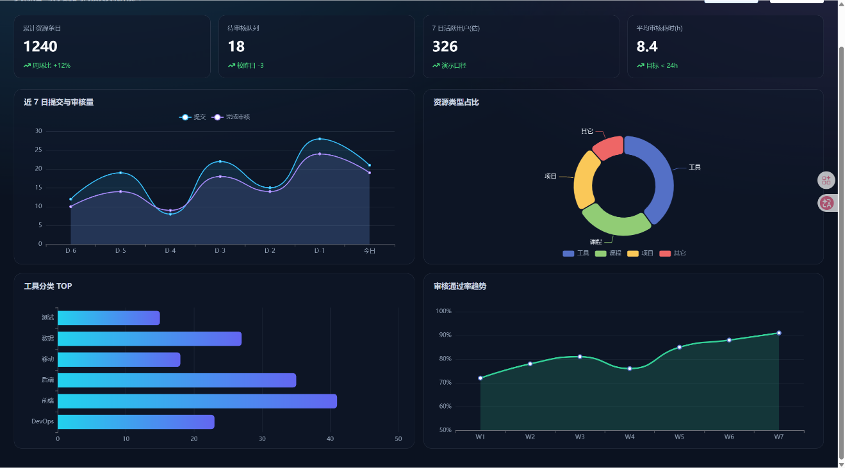
6.3.2 资源关联图谱（A03）
路径 /insights/knowledge-graph。
节点为工具/课程/项目，边表示标签共现或手工配置的关联；支持力导向与环形布局切换，便于呈现资源之间的关联关系。
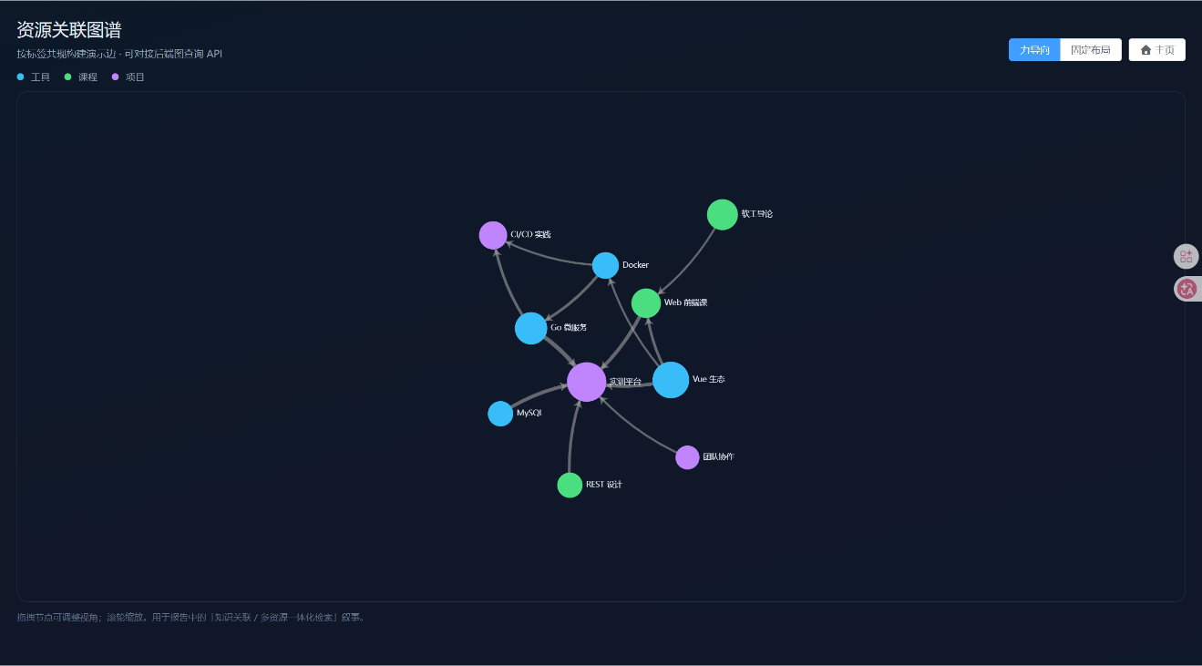
6.3.3 可观测性面板（A16）
apiMetrics.js 在 Axios 拦截器记录每次请求耗时。
/insights/telemetry 展示 HTTP 样本表、Performance API 指标、内存信息等，体现前端可观测性工程实践。
6.3.4 长列表性能（A14）
工具列表卡片使用 CSS content-visibility 优化视口外渲染。
/insights/long-list 使用 LongListDemo.vue 渲染万级假数据，说明虚拟滚动/可见性优化思路。
6.3.5 RAG 学习助手（A21 · 核心创新点）
业务流程：
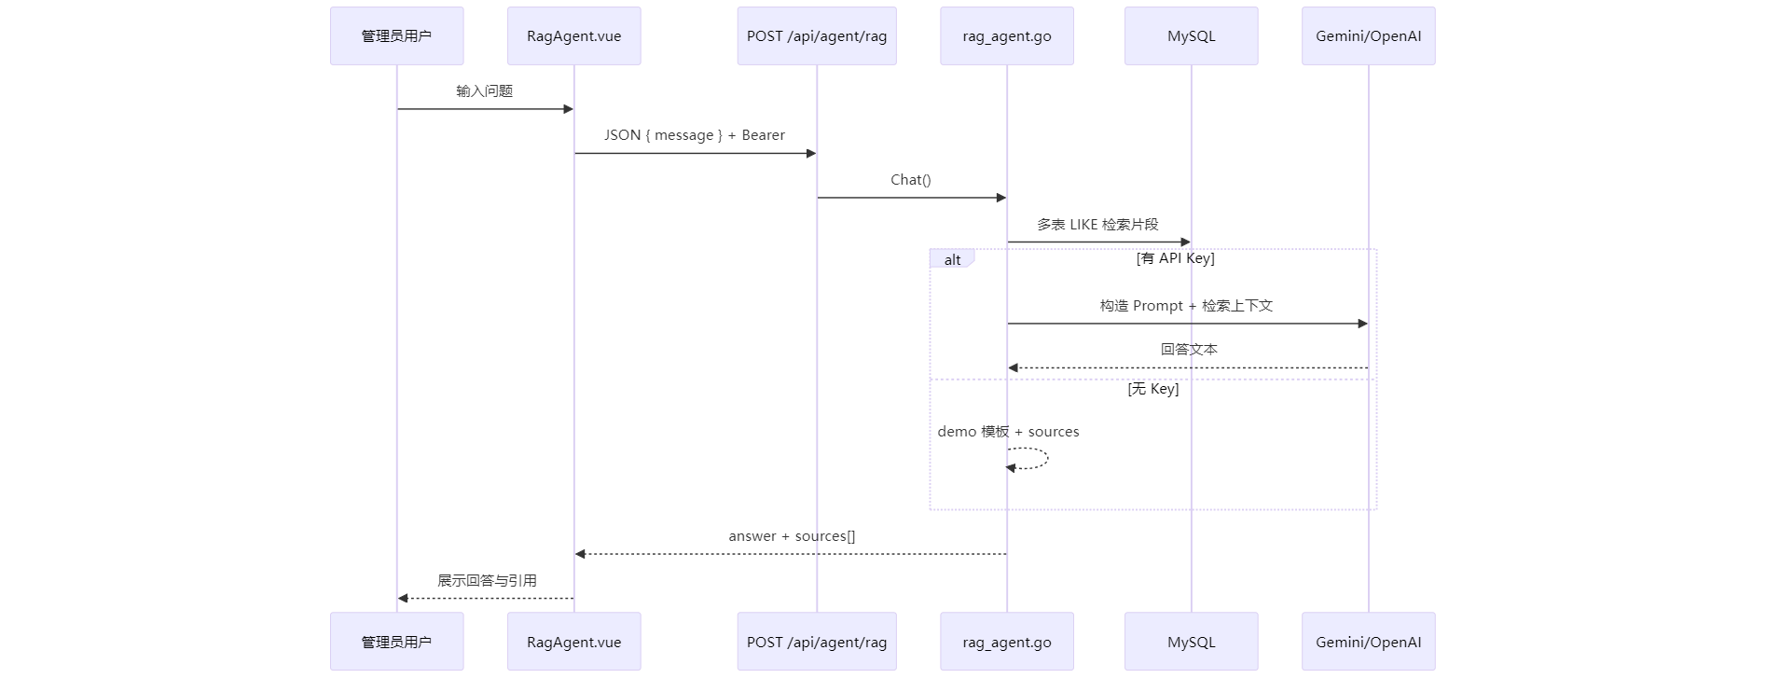
实现要点：
检索：工具表限制 approved；课程、项目按关键词匹配名称与描述。
生成：优先 Gemini（GOOGLE_API_KEY、GEMINI_API_BASE、可选反代 GEMINI_PROXY_TOKEN），次选 OpenAI 兼容接口。
失败处理：区分网络超时、地区限制、密钥错误；redactClientErr 脱敏后返回前端。
前端：postJSON 避免全局 form-urlencoded 破坏 JSON body。
6.3.6 会话画像（A05）与事件时间线（A12）
会话画像：sessionAnalytics.js 在 router.afterEach 记录路径与搜索词；SessionPersona.vue 统计访问频次、Top 路径、偏好等，数据仅存 localStorage。
事件时间线：eventJournal.js 记录提交、审核通过、浏览等事件；EventTimeline.vue 统一时间轴展示，可与 demoNotifications.js 铃铛通知联动。
6.3.7 审核增强（A08/A09）与 WebSocket（A13）
审核页增加 Steps 流程示意、SLA 文案。
表格多选 + 批量通过/拒绝 + 统一驳回原因。
后端 ws_demo.go 提供简易 WebSocket 心跳；管理员首页连接后可在通知栏看到推送。
6.4 体验、国际化与上线向加固
项 | 说明
课程学习路径 A07 | CourseLearningPath.vue 甘特 + 时间线
国际化 A17 | vue-i18n，zh.json / en.json，首页侧栏与分区标题切换
列表三态 | 加载骨架/Spinner、错误重试按钮、空状态插画与文案
CORS | CORS_ALLOWED_ORIGINS 环境变量
认证限流 | /auth 每 IP 45 次/分钟
健康检查 | /live 存活；/health 含 DB Ping
Gin Release | 关闭逐请求 DEBUG 日志
契约修复 | 注册成功识别 Registration successful；改密路径 new_password；ProfileSecurity 补全字段
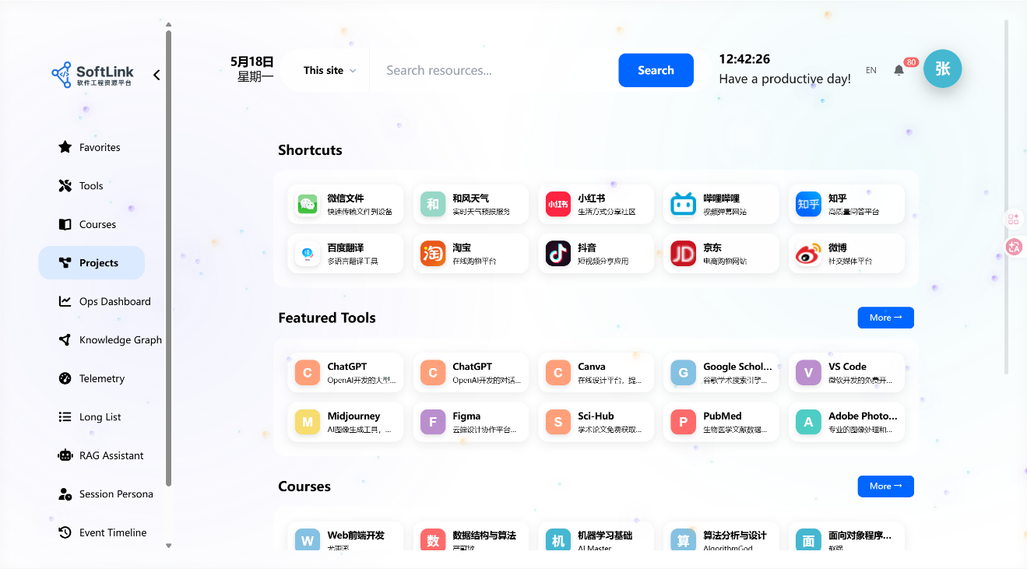
6.5 阶段成果与创新点归纳
产品创新：三类资源统一门户 + 审核闭环 + 管理员运营洞察 + RAG 带引用溯源。
工程创新：种子数据可重复导入、一键启动、Docker 编排、前后端双端内容安全、实时统计 SQL。
体验创新：粒子首页、意图搜索、混合推荐、学习路径可视化、中英文切换。
6.6 RAG 模块深度说明
检索阶段：rag_agent.go 对用户 message 做分词或整句 LIKE，在 tools.resource_name、tools.description、courses.name、projects.name 等字段检索，工具限定 status='approved'，避免将未过审内容作为答案依据。命中记录截取标题、描述片段、资源类型与 ID，组装为 sources 数组返回前端。
生成阶段：若配置 GOOGLE_API_KEY 或 GEMINI_API_KEY，优先调用 Gemini generateContent HTTP API；若配置 OPENAI_API_KEY，则走 OpenAI 兼容的 chat/completions。Prompt 模板要求模型仅根据给定片段回答，并在文末列出引用。若均未配置，进入 demo 模式：仍返回检索到的 sources，正文为模板化总结。
安全与权限：路由组 agent.Use(AuthMiddleware(), AdminMiddleware())；前端仅管理员侧栏可见入口。错误处理区分网络超时、HTTP 403/429、JSON 解析失败；redactClientErr 对可能含 API Key 片段的报错做脱敏，避免在浏览器 Network 面板泄露密钥。
前端交互：RagAgent.vue 采用对话气泡布局；发送时禁用按钮防重复提交；展示 sources 为可点击列表（可跳转对应详情路由，若已实现链接映射）。
6.7 审核中心批量操作逻辑（A08/A09 展开）
管理员在 audit.vue 选择 Tab（工具/课程/项目）后，表格支持多选与全选本页。批量通过时循环调用审核接口或后端扩展批量 API（当前实现为前端循环单条请求 + 进度提示）。驳回时需填写统一原因，写入 reject_reason 或 resource_status_logs。操作成功后调用 appendJournalEvent 写入事件时间线，并 demoNotifications 推送一条审核完成类通知，强化准实时运营效果。
6.8 国际化与可访问性（A17 展开）
vue-i18n@9 采用 Composition API 模式，setAppLocale('zh'|'en') 写入 localStorage 键 softeng_locale。首页侧栏项通过 i18nKey 映射到 zh.json / en.json 的 sidebar.* 字段。后续可扩展 Element Plus 语言包实现组件级双语。
七、典型业务场景说明
7.1 场景一：查找软件工程导论资料
用户从首页进入课程分区或通过搜索意图识别进入课程 Tab → 打开“软件工程导论“详情 → 在资源区查看网课链接与上传的 PDF 说明 → 阅读评论区的学长经验 → 可选收藏课程以便在个人中心快速找回。
7.2 场景二：学生上传开发工具
用户登录 → 工具模块点击提交 → 填写 VS Code 插件类工具信息 → 通过内容安全与相似度检测 → 状态变为待审 → 在“我的提交“查看进度 → 管理员审核通过后，工具出现在公开列表。
7.3 场景三：管理员批量审核与运营
管理员 admin 登录 → 侧栏进入审核中心 → 勾选多条待审工具 → 批量通过 → 事件时间线记录操作 → 打开运营大屏查看分类分布 → 在 RAG 助手提问“有哪些数据库工具“→ 系统返回检索片段与生成回答及 sources 列表。

八、测试与质量保证（中期）
类型 | 做法
联调测试 | 按 Swagger 与 OpenAPI 文档逐接口验证；前后端字段对齐
功能测试 | 三模块主路径手工用例；审核通过/驳回分支
前端规范 | npm run lint；ESLint 修复未使用变量等问题
后端编译 | go build ./...；dbcheck 验证环境
集成验证 | 使用 seed_demo.sql 固定数据；管理员与普通账号各一套
已知限制：部分消息/邮件为演示逻辑；课程待审与工具/项目审核模型尚未完全统一；RAG 检索为 LIKE 而非向量检索。
九、开发与部署说明
9.1 环境要求
MySQL 8.0+
Go 1.21+
Node.js 18+ 与 npm
Docker Desktop
9.2 数据库初始化
cd softeng-platform/softeng-platform
mysql -u root -p < database/bootstrap_user.sql
mysql -u root -p < database/schema.sql
mysql -u root -p softeng < database/seed_demo.sql
旧库升级可先执行 database/patch_existing_to_demo.sql。
9.3 本地一键启动
cd C:\Users\wanweijie\Desktop\shixun
.\run-dev.bat
访问：前端 http://localhost:3000 ，后端 http://localhost:8080 ，文档 http://localhost:8080/swagger/index.html 。
9.4 Docker
docker compose up -d --build
注意：若 MySQL volume 已存在且未种子化，需删 volume 或手动导入 seed_demo.sql。
9.5 主要环境变量
变量 | 用途
DB_HOST / DB_USER / DB_PASSWORD / DB_NAME | 数据库连接
JWT_SECRET | Token 签名
VUE_APP_API_BASE | 前端构建时 API 根地址
CORS_ALLOWED_ORIGINS | 跨域白名单
GOOGLE_API_KEY / GEMINI_* | RAG Gemini
OPENAI_API_KEY / OPENAI_BASE_URL | RAG 备选

十、问题、风险与解决过程
问题 | 原因 | 解决方案
种子数据评论错位 | 硬编码 ID 与自增不一致 | 重写 seed_demo.sql 固定主键
项目列表 500 | 缺少 projects.status | schema + patch + 种子数据
课程详情报错 | 缺少 description 列 | schema + patch
改密失败 | 前后端字段/路径不一致 | 统一 new_password；ProfileSecurity 补全参数
普通用户可见 RAG | 未做路由与侧栏隔离 | adminOnly + requiresAdmin + 后端 Admin
列表白屏 | 仅处理成功态 | 三态 UI
run-dev 脚本解析失败 | PowerShell 编码 | UTF-8 BOM
Gemini 超时 | 网络环境 | 报告说明 demo 模式与 Key 配置；错误脱敏

十一、后续工作计划
账号与消息：真实邮箱验证码、SMTP；站内消息持久化 API。
审核模型统一：课程 status 与待审列表逻辑对齐工具/项目。
RAG 升级：引入向量库或嵌入 API；回答中引用高亮。
自动化测试：关键 Service 单测；前端组件测试；CI 流水线。
法务合规：隐私政策、用户协议静态页与页脚链接。
性能压测：对列表与搜索接口做基准测试，形成报告数据。
十二、总结
本实训项目以软工资源平台为载体，完成了从需求分析、数据库设计、前后端实现到中期后智能化与工程化拓展的完整周期。中期前，三大资源模块与个人中心、审核主线均已打通；中期后，重点建设了演示数据与一键环境、管理员洞察体系、RAG 引用式问答、智能搜索与内容安全以及上线向配置。
从技术能力培养角度，小组成员分别实践了 Vue 组件化与状态管理、Go 分层架构与 SQL 设计、接口契约联调、可视化与 WebSocket 演示、容器化编排等技能，达到了综合实训中期检查对工作量、完整性、创新性的要求。后续将围绕真实验证码、审核统一、向量检索与自动化测试继续迭代。
附录 A：演示账号
用户名 | 角色 | 密码 | 用途
admin | 管理员 | 123456 | 审核、洞察、RAG
teacher_zhang | 教师 | 123456 | 教师身份演示
student_zhang | 学生 | 123456 | 普通用户主路径
student_li 等 | 学生 | 123456 | 评论/收藏数据关联

附录 B：高级功能编号与文档索引
完整 A01–A22 实现状态、文件路径、迭代日期见仓库根目录 高级功能与报告亮点清单.md。本报告第六章与附录 B 对应，亦可按功能编号对照《高级功能与报告亮点清单》整理附录。
附录 C：仓库目录结构（实训相关）
shixun/
├── 实训中期报告.md
├── 高级功能与报告亮点清单.md
├── run-dev.ps1 / run-dev.bat
├── docker-compose.yml
├── 软工资源平台.docx
├── softeng-platform-frontend/
│ └── src/
│ ├── pages/ # 页面（home, tool, course, project, insights, check）
│ ├── components/ # 推荐条、摘要、学习路径等
│ ├── api/ # HttpManager, request 拦截器
│ ├── utils/ # 搜索、安全、画像、日志、指标
│ └── i18n/ # 中英文
└── softeng-platform/softeng-platform/
├── cmd/server/ # 入口
├── cmd/dbcheck/
├── internal/ # handler, service, repository, middleware
├── database/ # schema, seed_demo, patch, bootstrap
└── Dockerfile
十三、项目原始功能规划对照
13.1 用户系统（4.1）
13.1.1 登录系统
规划项 | 规划描述 | 实现情况
注册 | 绑定学院邮箱、邀请码筛选 | 已实现注册表单与 certify_password；邮箱严格验证可列为后续
登录 | 用户名/邮箱 + 密码 | 已实现，username_or_email 字段
角色 | 学生、教师、管理员 | users.role 字段；前端 isAdmin 判断
权限 | 普通用户投稿；管理员审核 | 已实现；洞察功能中期后限制管理员
13.1.2 主页模块
项目说明对主页交互描述极为细致，中期实现情况如下：
交互式动态背景系统
智能粒子系统：规划要求五种粒子（大小、透明度、速度各异）——已实现 Canvas/粒子逻辑，形成科技感背景。
鼠标互动：吸引、排斥、光晕——已实现，提升首屏演示效果。
粒子连接线：粒子间动态连线——已实现。
鼠标轨迹：轨迹点记录——已实现。
高亮效果：鼠标周围光晕——已实现。
智能侧边栏导航
可折叠、自定义导航项（博客、音乐、AI 工具等）——已实现折叠；自定义导航在规划范围内部分以常用网站快捷方式替代。
动态激活当前分区——已实现 activeSection。
图标化界面（收起仅图标）——已实现。
多功能顶部区域
快捷入口（日历、图片搜索、B站热点等）——已实现部分外链快捷按钮。
智能搜索、多引擎切换——已实现；本站搜索跳转 /search。
实时日期、星期、时间——已实现 updateTime action。
用户头像、登录态、下拉菜单——已实现。
分类内容展示区
常用网站、精选工具、课程浏览、项目情况——均已实现数据拉取或降级默认。
审核状态（管理员）——已实现入口；中期后审核迁至 /check/audit，洞察项在 /insights/*。
13.1.3 个人模块（七子系统对照）
子模块 | 规划能力 | 实现文件/接口
个人资料 | 封面/头像、昵称邮箱简介、实时预览、响应式 | ProfileEdit.vue，POST /users/update
收藏管理 | 分类展示、卡片网格、取消收藏、分页 | ProfileCollection.vue，GET /users/collection
提交记录 | 状态跟踪、表格、编辑/撤回 | ProfileSubmissions.vue，GET /users/summit
审核状态 | 概览统计、驳回原因、重新提交 | ProfileReviews.vue，GET /users/status
站内消息 | 收件/发件/星标、富文本、实时体验 | ProfileMessages.vue（UI 完整，API 可扩展）
账户安全 | 改密、设备管理、二次验证 UI | ProfileSecurity.vue，改密/改邮已联调
系统设置 | 主题、通知、隐私、导入导出 | ProfileSettings.vue，localStorage
13.2 工具资源共享平台（4.2）
布局：左侧侧边栏 + 右侧主内容——ToolsLayout.vue 已实现。
搜索：名称搜索 + 动态效果——列表页搜索 + 全局 /search。
筛选：浏览量/收藏量排序 + 标签——GET /tools/profile 参数 sort、tag、catagory。
悬停提示框：卡片 delay 展示 description——已实现。
详情：简介、标签、链接、贡献者、使用说明区、评论——ToolDetail.vue。
上传：图标、名称、描述、内外部来源、审核——ToolSubmit.vue + status=pending。
13.3 课程资源模块（4.3）
主页：学期锚点滚动、搜索筛选、分学期卡片、类型配色——CourseList.vue。
详情三块：简介（教师/学期/学分）、资源（书籍/网课/工具推荐）、评论——CourseDetail.vue；中期后增加学习路径组件。
上传：资料类型 + 链接 + 描述——CourseSubmit.vue 与 POST /course/:id/resources。
13.4 项目展示（4.4）
侧边栏：收起/展开、路由相关导航、Ctrl+B——ProjectLayout.vue。
列表：多引擎搜索入口、标签筛选、排序、悬停摘要——ProjectList.vue。
详情：图标统计、技术栈、Markdown、评论、收藏——ProjectDetail.vue。
提交：分步表单、GitHub、技术栈、标签、须知——ProjectSubmit.vue。
13.5 审核页面（4.5）
规划要求三子页面对应工具/课程/项目——audit.vue 以 Tab 分模块实现，并在中期后增加批量审核与步骤条。
13.6 项目核心亮点（5.x 规划 vs 实现）
亮点 | 规划说明 | 实现
5.1 智能图片管理 | URL/Base64/本地识别，年月目录，时间戳+MD5 命名 | 上传与 process 接口已实现
5.2 SVG 默认图标 | 哈希配色、首字符图标、零 CDN 成本 | 后端生成逻辑已实现
5.3 实时统计 | 子查询替代缓存字段 | tools/courses/projects 列表已采用
5.4 代码生成链 | schema→Repository、Swagger | 脚本 + swag 路由已集成

十四、后端 REST API 接口清单
以下按模块罗列主要接口；完整参数见 Swagger：http://localhost:8080/swagger/index.html。
鉴权：标注“需登录“表示 Authorization: Bearer <JWT>；”需管理员“另加 AdminMiddleware。
14.1 认证 /auth
方法 | 路径 | 说明
POST | /auth/register | 注册，返回 JWT
POST | /auth/login | 登录，返回 JWT token
POST | /auth/forgot-password | 忘记密码
14.2 用户 /users
方法 | 路径 | 说明
POST | /users/logout | 登出
GET | /users/profile | 个人资料
GET | /users/status | 审核状态汇总
GET | /users/collection | 收藏列表
POST | /users/update | 更新资料（FormData）
DELETE | /users/collection/:resourceType/:resourceId/ | 取消收藏
GET | /users/summit | 我的提交（注意路径拼写 summit）
PUT | /users/status/:resourceType/:resourceId/statu | 更新资源状态（撤回等）
POST | /users/profile/new_email | 修改邮箱
POST | /users/profile/new_password | 修改密码
14.3 工具 /tools
方法 | 路径 | 鉴权 | 说明
GET | /tools/profile | 否 | 列表，仅 approved
GET | /tools/search | 否 | 搜索
GET | /tools/:resourceId | 否 | 详情
POST | /tools/submit | 是 | 提交
PUT | /tools/:resourceId | 是 | 更新
POST | /tools/:resourceId/views | 否 | 浏览量 +1
POST/DELETE | /tools/:resourceId/collections | 是 | 收藏/取消
POST/DELETE | /tools/:resourceId/like | 是 | 点赞/取消
GET | /tools/:resourceId/comments | 否 | 评论列表
POST | /tools/:resourceId/comments | 是 | 发表评论
DELETE | /tools/:resourceId/comments/:commentId | 是 | 删评
POST | /tools/:resourceId/comments/:commentId/like | 是 | 评点赞
POST/DELETE | /tools/:resourceId/comments/:commentId/reply | 是 | 回复/删回复
14.4 课程 /course
方法 | 路径 | 鉴权 | 说明
GET | /course | 否 | 列表 courses_agg
GET | /course/search | 否 | 搜索
GET | /course/:courseId | 否 | 详情
POST | /course/submit | 是 | 提交新课程
POST | /course/:courseId/view | 否 | 浏览量
POST/DELETE | /course/:courseId/collections | 是 | 收藏
POST/DELETE | /course/:courseId/like | 是 | 点赞
GET/POST | /course/:courseId/comments | 发评需登录 | 评论
GET | /course/:courseId/resources | 否 | 资源列表
POST | /course/:courseId/resources | 是 | 上传资源
14.5 项目 /projects
方法 | 路径 | 鉴权 | 说明
GET | /projects/profile | 否 | 列表，仅 approved
GET | /projects/search | 否 | 搜索
GET | /projects/:projectId | 否 | 详情
POST | /projects/upload | 是 | 提交
PUT | /projects/:projectId | 是 | 更新
POST | /projects/:projectId/view | 否 | 浏览量
POST/DELETE | /projects/:projectId/collected | 是 | 收藏
POST/DELETE | /projects/:projectId/like | 是 | 点赞
GET/POST/DELETE | /projects/:projectId/comments/... | 同工具 | 评论树
14.6 管理员 /admin
方法 | 路径 | 说明
GET | /admin/pending | 待审列表，query 区分类型
GET/POST | /admin/review/:itemId | 审核操作
14.7 扩展能力
方法 | 路径 | 鉴权 | 说明
POST | /api/upload/image | 登录 | 图片上传
POST | /api/upload/process | 登录 | URL 图片本地化
POST | /api/agent/rag | 管理员 | RAG 问答 JSON body
GET | /api/ws/stream?token= | 管理员 | WebSocket 演示
GET | /health | 否 | DB Ping
GET | /live | 否 | 存活探针

十五、前端路由与页面清单
路径 | 页面组件 | 需登录 | 需管理员 | 说明
/ | login.vue | 否 | 否 | 登录
/register | register.vue | 否 | 否 | 注册
/forgot-password | forget_pass.vue | 否 | 否 | 忘记密码
/home | home.vue | 否 | 否 | 门户首页
/search | SearchPage.vue | 否 | 否 | 统一搜索
/tools | ToolsList.vue | 否 | 否 | 工具列表
/tools/detail/:id | ToolDetail.vue | 否 | 否 | 工具详情
/tools/submit | ToolSubmit.vue | 建议登录 | 否 | 提交工具
/course/list | CourseList.vue | 否 | 否 | 课程列表
/course/detail/:id | CourseDetail.vue | 否 | 否 | 课程详情
/course/submit | CourseSubmit.vue | 是 | 否 | 课程资料
/projects | ProjectList.vue | 否 | 否 | 项目列表
/projects/detail/:id | ProjectDetail.vue | 否 | 否 | 项目详情
/projects/submit | ProjectSubmit.vue | 是 | 否 | 提交项目
/profile/* | 个人中心子页 | 是 | 否 | 见 13.1.3 表
/check/audit | audit.vue | 是 | 是 | 审核中心
/insights/dashboard | OperationsDashboard.vue | 是 | 是 | 运营大屏
/insights/knowledge-graph | KnowledgeGraph.vue | 是 | 是 | 关联图谱
/insights/telemetry | TelemetryPanel.vue | 是 | 是 | 可观测性
/insights/long-list | LongListDemo.vue | 是 | 是 | 长列表
/insights/rag-agent | RagAgent.vue | 是 | 是 | RAG 助手
/insights/session-persona | SessionPersona.vue | 是 | 是 | 会话画像
/insights/event-timeline | EventTimeline.vue | 是 | 是 | 事件时间线
路由守卫逻辑摘要：进入页面前若存在 token 且用户信息为空则 dispatch('initAuth')；requiresAdmin 路由检查 role 是否为 admin 或 superadmin；afterEach 写入会话分析与事件日志。
十六、核心数据表字段说明（节选）
16.1 users 用户表
字段 | 类型 | 说明
id | INT PK | 用户 ID
username | VARCHAR UNIQUE | 登录名
nickname | VARCHAR | 显示昵称
email | VARCHAR UNIQUE | 邮箱
password | VARCHAR | bcrypt 哈希
avatar / face_photo | VARCHAR | 头像、封面
role | VARCHAR | user / admin 等
description | TEXT | 个人简介
16.2 tools 工具表
字段 | 说明
resource_id | 主键
resource_name / description / description_detail | 名称与描述
resource_link | 外链
category | 分类
views / loves | 浏览、点赞（收藏数走子查询）
status | pending / approved / rejected
submitter_id | 提交人 FK
16.3 courses 课程表
字段 | 说明
course_id | 主键
name / semester / credit | 名称、学期、学分
description | 课程简介（中期后 patch）
cover | 封面 URL
views / loves / collections | 统计字段
16.4 projects 项目表
字段 | 说明
project_id | 主键
name UNIQUE | 项目名
description / detail | 简介与 Markdown 正文
github_url / category / cover | 仓库、类别、封面
status / audit_time / reject_reason | 审核相关（中期后）
16.5 comments 通用评论表
字段 | 说明
resource_type | tool / course / project
resource_id | 对应主键
parent_id | 回复父评论
user_id | 评论者
content | 正文（≤800 字规划）
love_count / reply_total | 统计

十七、高级功能 A01–A22 实现说明书
A01 同义词扩展检索
目标：降低用户搜不到的概率。
行为：在搜索页展示扩展词芯片，查询时合并同义词。
文件：src/utils/smartSearch.js。
创新点：规则层检索增强，无需向量库即可演示。
A02 检索意图识别
目标：用户输入Vue 课程时自动打开课程 Tab。
行为：SearchPage 根据关键词分类；URL 带 type 参数。
文件：SearchPage.vue、store 的 doSearch。
创新点：轻量 NLP 替代方案，可扩展为模型分类。
A03 资源关联图谱
目标：展示工具—课程—项目关联。
行为：力导向/环形图，节点可拖拽。
文件：KnowledgeGraph.vue、ECharts graph。
创新点：教学资源知识网络可视化。
A04 混合推荐
目标：详情页底部猜你喜欢。
行为：拉取同类型列表加权排序后展示卡片。
文件：ResourceRecommendBar.vue。
创新点：热门 + 内容相似 + 共现三策略混合。
A05 会话画像
目标：无登录画像时用本机会话代替。
行为：展示 Top 路径、搜索词、访问次数。
文件：sessionAnalytics.js、SessionPersona.vue。
创新点：隐私友好（不上传服务器）。
A06 运营大屏
目标：管理员一眼看平台热度。
行为：KPI 卡片 + 多图联动 + 刷新。
文件：OperationsDashboard.vue。
创新点：教学平台轻量 BI。
A07 学习路径
目标：课程详情展示教学节奏。
行为：周次甘特条 + 里程碑时间线。
文件：CourseLearningPath.vue。
创新点：教学计划可视化。
A08 审核流可视化
目标：明确审核阶段。
行为：Steps 步骤条 + SLA 文案。
文件：audit.vue。
创新点：工作流透明化。
A09 批量审核
目标：提高管理员效率。
行为：表格多选、批量通过/拒绝、统一驳回原因。
文件：audit.vue。
创新点：后台批量操作能力。
A10 智能摘要
目标：长描述快速把握要点。
行为：详情页折叠面板展示摘要与 bullet。
文件：contentInsight.js、ResourceAiSummary.vue。
创新点：可替换 LLM 摘要。
A11 相似投稿检测
目标：减少重复工具/项目。
行为：提交前弹窗提示高相似标题。
文件：stringSimilarity.js、Submit 页。
创新点：编辑时质量门禁。
A12 事件时间线
目标：聚合用户侧操作历史。
行为：时间轴展示浏览/提交/审核事件。
文件：eventJournal.js、EventTimeline.vue。
创新点：统一事件模型。
A13 实时通知演示
目标：演示准实时能力。
行为：铃铛通知 + WS 心跳 + 审核通过写入。
文件：demoNotifications.js、wsDemo.js、ws_demo.go。
创新点：WebSocket + 本地队列混合。
A14 长列表性能
目标：说明大数据量列表优化。
行为：万级假数据 Demo；工具列表 content-visibility。
文件：LongListDemo.vue、ToolsList.vue。
创新点：渲染性能工程。
A15 SWR 叙事
目标：解释列表刷新策略。
行为：Telemetry 页文字说明 + 大屏刷新。
创新点：Stale-While-Revalidate 架构讨论。
A16 前端可观测性
目标：展示接口耗时分布。
行为：HTTP 样本表、Performance 指标。
文件：apiMetrics.js、TelemetryPanel.vue。
创新点：前端 RUM 轻量实现。
A17 国际化
目标：支持中英文切换。
行为：首页侧栏、分区名、引擎名切换。
文件：src/i18n/*。
创新点：i18n 最小闭环。
A18 契约类型
目标：前后端类型一致。
行为：api.d.ts 描述 RAG 响应等。
创新点：契约优先开发。
A19 容器化
目标：一键部署完整运行环境。
行为：docker compose up 起全套。
文件：docker-compose.yml、双 Dockerfile。
创新点：DevOps 完整叙事。
A20 内容安全
目标：拦截敏感词与危险链接。
行为：提交/评论失败提示。
文件：前后端 safety 模块。
创新点：双端一致校验。
A21 RAG 学习助手
目标：基于平台资源回答问题。
行为：管理员提问 → 返回答案 + sources。
文件：rag_agent.go、RagAgent.vue。
创新点：检索增强生成 + 引用溯源（中期核心创新）。
A22 一键开发
目标：降低组员上手成本。
行为：双击 run-dev.bat 起双端。
文件：run-dev.ps1、dbcheck、Air。
创新点：工程效率与可复现环境。
十八、seed_demo.sql 演示数据清单
类别 | 数量 | 说明
用户 | 12 | admin + 3 教师 + 8 学生
工具 | 12 | 9 approved + 3 pending
课程 | 10 | 含 2024 春/秋、待审新课
项目 | 10 | 8 approved + 2 pending
评论 | 9+5 回复 | 工具/课程/项目均有
收藏/点赞 | 多条 | 支撑列表排序截图
审核日志 | 多条 | 工具审核流水
统一密码：123456。
账号：admin（全功能）、student_zhang（用户路径）。

